# 一、整体概况

* 平台总交易额=SUM(已支付的交易订单金额+未退款的商品成交价）
* 平台总订单=SUM（已支付的交易订单数+未退款的商品订单数）
* 平台抽佣=SUM[（已支付的交易订单金额-商家结算价）+（未退款的商品协议价-商家结算价）]
* 累计用户=平台的用户数量
* 累计在线门店=平台上线状态下的门店数量
* 累计在线商品=平台上架状态下的彩惠商品数量

# 昨日关键指标

## 用户

* 新增用户：昨日增加的用户数量，并计算日环比=[（昨日新增用户-前日新增用户）/前日新增用户]*100%

## 门店

* 新增门店：昨日产生的已签约门店数量
* 活跃门店=产生彩惠商品或交易订单的门店总数量

## 彩惠商品

* 新增商品：昨日上架的彩惠商品数量
* 活跃度：昨日产生未退款订单的彩惠商品数量，并计算日环比
* 新增订单：昨日新产生的彩惠商品订单数量，并计算日环比
* 新增交易额=SUM（昨日新增订单的成交价），并计算日环比
* 客单价=新增交易额/新增订单，并计算日环比
* 年累计交易额=SUM（今年彩惠商品成交价）

## 支付交易

* 新增订单：昨日新产生的已支付交易订单数量，并计算日环比
* 新增交易额=SUM（昨日新增订单的订单金额），并计算日环比
* 客单价=新增交易额/新增订单，并计算日环比
* 活跃度：产生已支付订单的门店数量，并计算日环比
* 均费率=[SUM（已支付交易订单的费率）]/新增订单
* 年累计交易额=SUM（今年交易订单金额）

# 数据趋势

公共控件：日历（筛选起始时间、结束时间）。默认为最近30天。

## 新增用户

图表类型：折线图，统计每日新增用户的趋势，截止至昨日。

交互：鼠标移入折线时对应日期显示数据标签。

626

## 活跃度

图表类型：折线图，涉及**支付交易和彩惠商品**两种业务，分别统计每日**活跃度**。截止至昨日。

交互：鼠标移入折线时对应日期显示数据标签。

45

73

## 新增订单

图表类型：折线图，涉及**支付交易和彩惠商品**两种业务，分别统计每日**新增订单数量。**截止至昨日。

交互：鼠标移入折线时对应日期显示数据标签。

373

500

## 新增交易额

图表类型：折线图，涉及**支付交易和彩惠商品**两种业务，分别统计每日的新增交易额，截止至昨日。

交互：鼠标移入折线时对应日期显示数据标签。

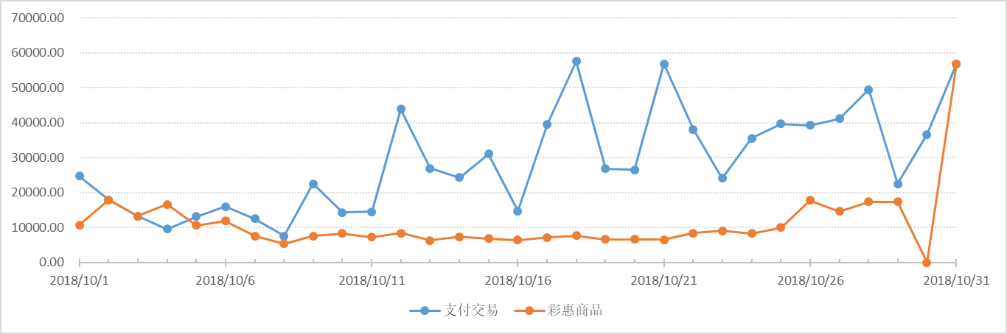

43808.88

9067.00

## 客单价

图表类型：折线图，涉及**支付交易和彩惠商品**两种业务，分别统计每日客单价，截止至昨日。

交互：鼠标移入折线时对应日期显示数据标签。

3.17

249.00

# 类目分布

**图表类型：**柱形图。统计在线门店的一级类目分布情况，显示对应类目下的门店数量。截止至昨日。

**交互：**点击一级类目，显示其下二级类目分别对应的门店数量。如右图，汇总成统计列表，排名按门店数量大小。不显示数量为0 的二级类目。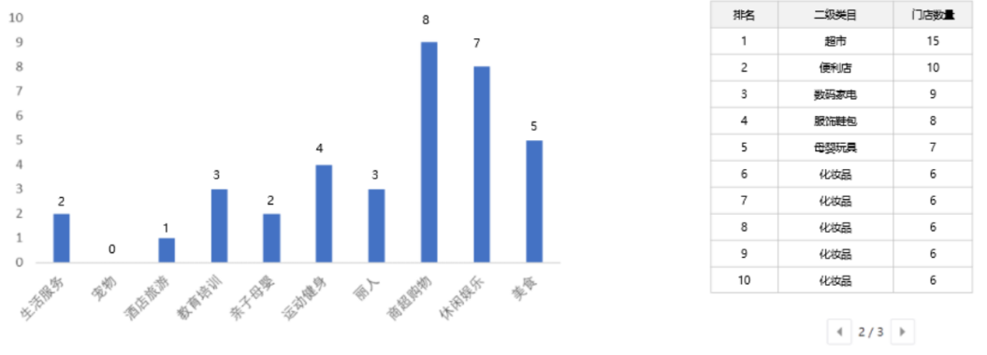

# Top概况

## 支付交易

**统计周期：**当周（周一至周日），每周一重新记排名

**排名对象：**门店

**排名依据：**门店实时成交的支付交易订单总数、交易总额

**排序规则：**通过点击控件，可按订单数或交易额排序，默认按订单数排序

## 彩惠商品

**统计周期：**当周（周一至周日），每周一重新记排名

**排名对象：**彩惠商品

**排名依据：**彩惠商品实时成交的订单总数、交易总额

**排序规则：**通过点击控件，可按订单数或交易额排序，默认按订单数排序